1
https://mp.weixin.qq.com/
登陆微信公众平台
要申请公众号的才可以
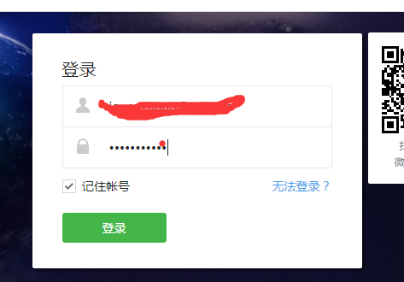

2
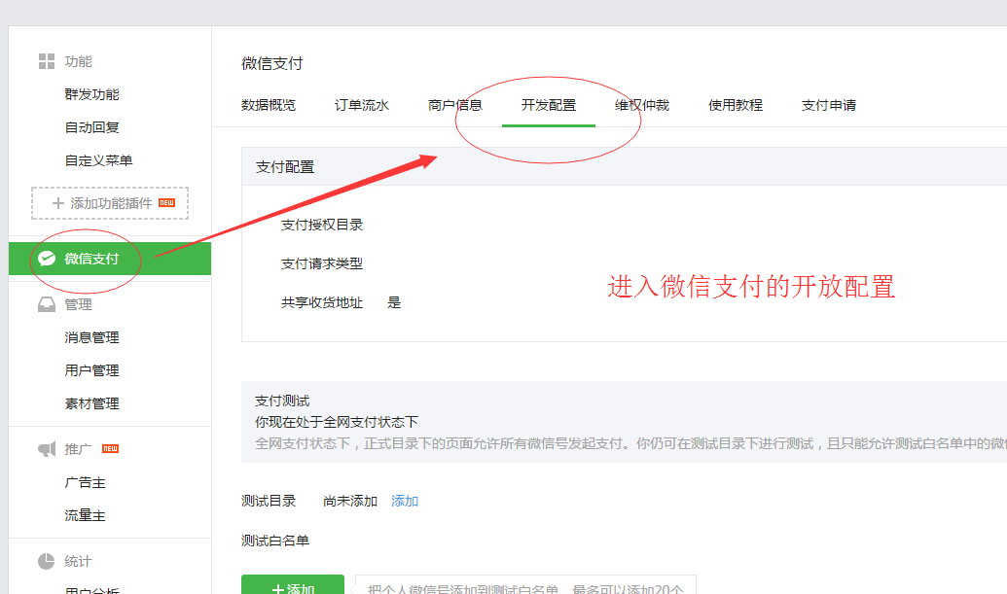
3
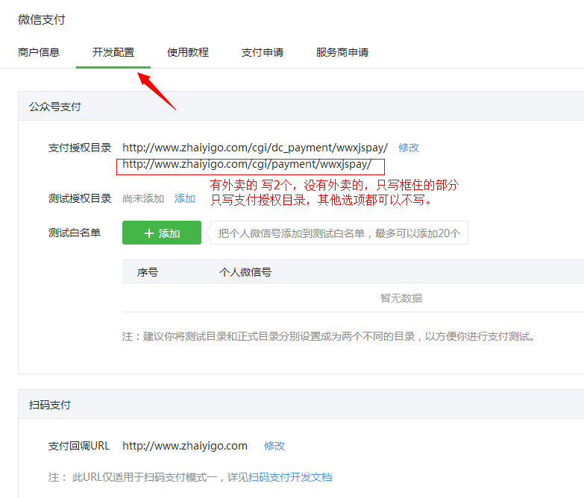
格式是
支付授权目录：域名+/cgi/payment/wwxjspay/
告警通知URL：域名+/callback/payment/wwxjspay_notify.php
4
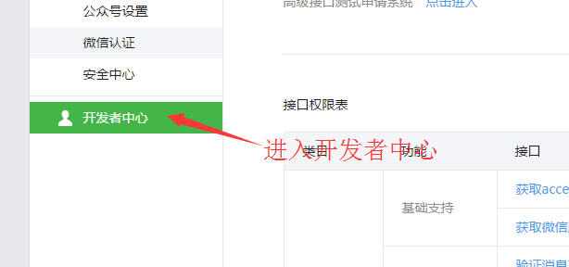

5
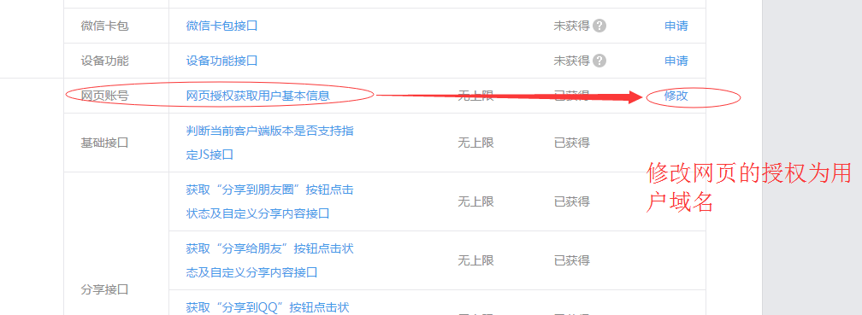
域名要写为自己网站的域名
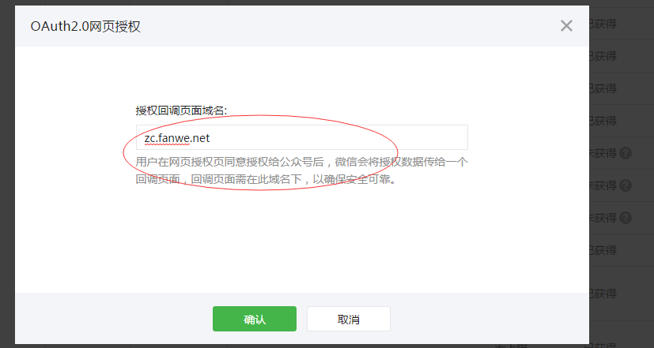

6.微信公众号ID 与 微信公众号SECRT
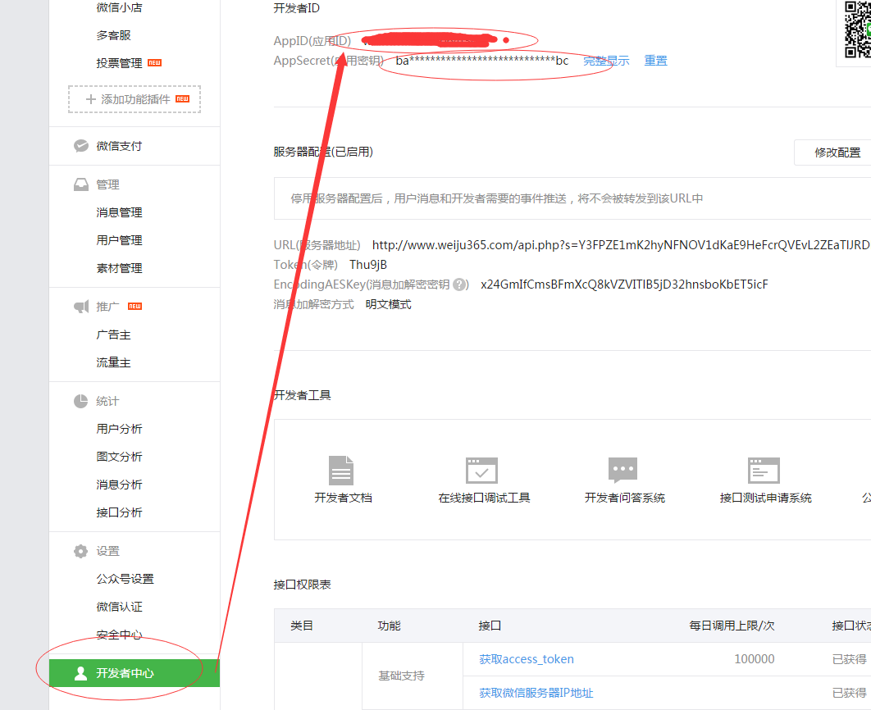
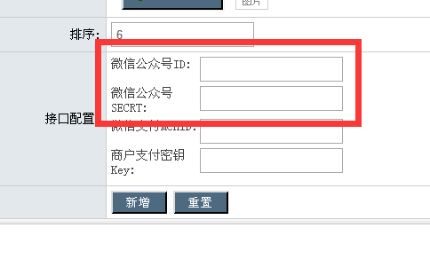
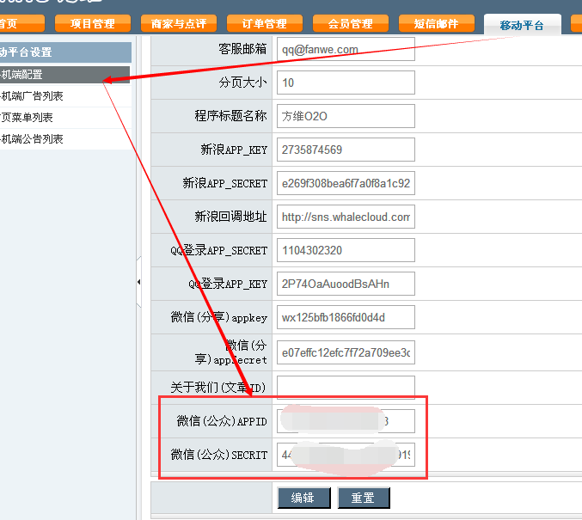

微信公众号ID===AppID(应用ID)
微信公众号SECRT=====AppSecret(应用密钥)
微信支付MCHID===微信支付商户号
商户支付密钥Key====商户支付密钥Key

